Муниципальное общеобразовательное учреждение «Лицей г. Пучеж»

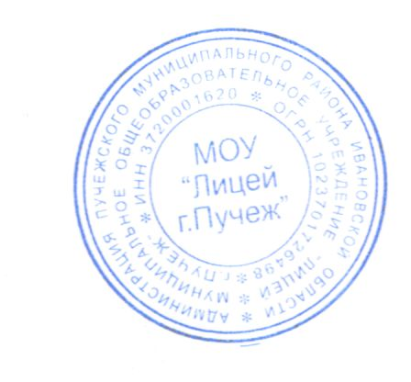
155360 г. Пучеж, Ивановская область, ул. Ленина, д.41. тел:8(49345)2-11-54
ИНН 3720001620 КПП372001001 Е-mail: puchlicey@yndex. ru

Утвержден приказом № 94-А от 31.08.2022 г
директора МОУ «Лицей г.Пучеж»

График работы библиотеки
МОУ «Лицей г.Пучеж» на 2022-2023 учебный год

День недели | Время работы | Перерыв на обед
Понедельник-пятница | с 8-00 до 16-00 | без перерыва на обед
Суббота | выходной день

